BÀI DỰ THI CHÍNH LUẬN BẢO VỆ NỀN TẢNG TƯ TƯỞNG CỦA ĐẢNG NĂM 2026
Họ và tên người dự thi: Hà Thị Phương Dung
Chức vụ: Đảng viên, Giáo viên
Đơn vị công tác: Trường PT DTNT tỉnh Cao Bằng
Chi bộ Trường PT DTNT tỉnh Cao Bằng, Đảng bộ Sở GD và ĐT Cao Bằng
Tên tác phẩm: Bảo vệ nền tảng tư tưởng của Đảng qua mô hình dân vận khéo tại Trường PT DTNT tỉnh Cao Bằng
Tóm tắt: Trong bối cảnh hội nhập quốc tế sâu rộng và sự phát triển mạnh mẽ của không gian mạng hiện nay, công tác bảo vệ nền tảng tư tưởng của Đảng đứng trước nhiều thời cơ và thách thức mới. Đối với các trường học vùng đồng bào dân tộc thiểu số, đặc biệt là Trường Phổ thông Dân tộc Nội trú tỉnh Cao Bằng – nơi đào tạo, bồi dưỡng thế hệ trẻ là con em các dân tộc thiểu số ít và rất ít người – nhiệm vụ giáo dục chính trị tư tưởng gắn với giữ gìn bản sắc văn hóa dân tộc càng có ý nghĩa quan trọng.
Bài viết tập trung phân tích vai trò của việc bảo vệ nền tảng tư tưởng của Đảng trong môi trường giáo dục dân tộc nội trú; đồng thời làm rõ thực trạng giáo dục, những khó khăn, thách thức trong công tác giáo dục chính trị tư tưởng đối với học sinh dân tộc thiểu số tại tỉnh Cao Bằng hiện nay. Trên cơ sở đó, bài viết giới thiệu và làm nổi bật hiệu quả của mô hình dân vận khéo “Kin mác nhăng chứ cốc, chứ co – Nội trú chứ tiểng Tày mại mại” do Chi bộ Trường PT DTNT tỉnh Cao Bằng phát động.
Thông qua việc bảo tồn và phát huy tiếng nói, chữ viết, văn hóa truyền thống của dân tộc Tày/Nùng, mô hình đã góp phần nâng cao nhận thức chính trị, bồi dưỡng lòng yêu nước, tinh thần đoàn kết dân tộc, ý thức giữ gìn bản sắc văn hóa cho học sinh. Đây không chỉ là hoạt động giáo dục văn hóa mà còn là giải pháp thiết thực nhằm cụ thể hóa Nghị quyết số 35-NQ/TW của Bộ Chính trị về tăng cường bảo vệ nền tảng tư tưởng của Đảng trong tình hình mới.
Bài viết cũng đề xuất một số giải pháp nhằm nâng cao hiệu quả công tác giáo dục chính trị tư tưởng tại các trường dân tộc nội trú như: tăng cường giáo dục lý tưởng cách mạng; phát triển đội ngũ giáo viên có bản lĩnh chính trị vững vàng; xây dựng môi trường giáo dục lành mạnh; đẩy mạnh chuyển đổi số và phối hợp chặt chẽ giữa nhà trường – gia đình – xã hội. Qua đó góp phần đào tạo thế hệ học sinh dân tộc thiểu số “vừa hồng, vừa chuyên”, có tri thức, có lý tưởng, có khát vọng cống hiến cho quê hương và đất nước.
Từ khóa: bảo vệ nền tảng tư tưởng của Đảng; dân vận khéo; học sinh dân tộc thiểu số; bảo tồn tiếng Tày; giáo dục chính trị tư tưởng; Trường PT DTNT tỉnh Cao Bằng.

Mở đầu
Trong bối cảnh đất nước ta đang bước vào giai đoạn phát triển mạnh mẽ, hội nhập sâu rộng với thế giới, nhiệm vụ bảo vệ nền tảng tư tưởng của Đảng trở thành yêu cầu cấp thiết, được khẳng định trong nhiều văn kiện quan trọng. Nghị quyết số 35-NQ/TW ngày 22/10/2018 của Bộ Chính trị về “Tăng cường bảo vệ nền tảng tư tưởng của Đảng, đấu tranh phản bác các quan điểm sai trái, thù địch trong tình hình mới” đã chỉ rõ: bảo vệ nền tảng tư tưởng của Đảng là nhiệm vụ sống còn, là trách nhiệm của cả hệ thống chính trị, của mỗi cán bộ, đảng viên và toàn dân. Song song với đó, Nghị quyết số 29-NQ/TW ngày 04/11/2013 về đổi mới căn bản, toàn diện Giáo dục và Đào tạo khẳng định giáo dục là quốc sách hàng đầu, phải gắn với yêu cầu xây dựng con người Việt Nam phát triển toàn diện, có bản lĩnh chính trị vững vàng, có lòng yêu nước và khát vọng cống hiến. Đặc biệt, đối với trường Phổ thông Dân tộc Nội trú tỉnh Cao Bằng (PT DTNT tỉnh) nơi trực tiếp giáo dục, đào tạo con em các dân tộc thiểu số ít và rất ít người, việc giữ vững định hướng chính trị, tư tưởng càng có ý nghĩa quan trọng. Luật Giáo dục năm 2019 cùng các văn bản hướng dẫn thi hành đã quy định rõ trách nhiệm của nhà trường trong việc vừa truyền đạt tri thức, vừa bồi dưỡng lý tưởng cách mạng, đồng thời bảo tồn và phát huy bản sắc văn hóa dân tộc. Tại Cao Bằng - một tỉnh miền núi, biên giới, nơi có nhiều dân tộc thiểu số ít người, Chi bộ trường PT DTNT tỉnh dưới sự phát động của đồng chí Bí thư Chi bộ, Hiệu trưởng nhà trường Lê Thị Lan Phương đã xây dựng và phát triển nhiều mô hình có ý nghĩa như: “ Mùa Xuân cho em từ 57” năm 2022, “ Phiên chợ nghĩa tình” năm 2023 và đặc biệt mô hình “Bảo tồn Tiếng Tày” năm 2024 với khẩu hiệu giàu ý nghĩa: “Kin mác nhăng chứ cốc, chứ co - Nội trú chứ tiểng Tày mại mại” (dịch là: Ăn quả còn nhớ gốc, nhớ cây, Nội trú nhớ tiếng Tày mãi mãi). Kể từ lúc mô hình được thực hiện đã thu hút học sinh, giáo viên toàn trường tìm hiểu về các loại hình văn hóa, phong tục tập quán, cũng như ngôn ngữ viết và nói của người Tày/ Nùng. Mô hình này không chỉ là hoạt động giáo dục văn hóa mà còn là minh chứng sinh động cho việc gắn kết bảo vệ nền tảng tư tưởng của Đảng với bảo tồn bản sắc dân tộc, nuôi dưỡng lòng tự hào và ý thức trách nhiệm của thế hệ trẻ.
Ý nghĩa của việc bảo vệ nền tảng tư tưởng của Đảng trong giáo dục tại trường
PT DTNT tỉnh Cao Bằng
Ý nghĩa của việc bảo vệ nền tảng tư tưởng của Đảng trong giáo dục tại trường PT DTNT tỉnh Cao Bằng trước hết được khẳng định bởi vai trò: Chủ nghĩa Mác - Lênin và tư tưởng Hồ Chí Minh là nền tảng tư tưởng, kim chỉ nam cho mọi hành động của Đảng và Nhà nước. Đây là cơ sở lý luận vững chắc để định hướng cho sự nghiệp giáo dục, đào tạo thế hệ trẻ. Nghị quyết số 35-NQ/TW ngày 22/10/2018 của Bộ Chính trị đã nhấn mạnh: bảo vệ nền tảng tư tưởng của Đảng là nhiệm vụ sống còn, là trách nhiệm của toàn hệ thống chính trị. Trong lĩnh vực giáo dục, điều này càng có ý nghĩa đặc biệt, bởi giáo dục chính là nơi hình thành nhân cách, lý tưởng và bản lĩnh chính trị cho thế hệ kế cận. Định hướng cốt lõi của Đảng về giữ gìn bản sắc văn hóa dân tộc trong giai đoạn mới được tập trung cao độ tại Nghị quyết 80-NQ/TW của Bộ Chính trị về phát triển văn hóa Việt Nam.
Đối với trường PT DTNT tỉnh, môi trường đặc thù dành cho con em dân tộc thiểu số ít và rất ít người, việc bảo vệ nền tảng tư tưởng của Đảng không chỉ dừng lại ở việc truyền đạt tri thức phổ thông mà còn phải gắn với bồi dưỡng lòng yêu nước, tinh thần đoàn kết dân tộc và ý thức trách nhiệm với quê hương, đất nước. Đây là sự cụ thể hóa tinh thần của Nghị quyết số 29-NQ/TW ngày 04/11/2013 về đổi mới căn bản, toàn diện giáo dục và đào tạo, trong đó yêu cầu xây dựng con người Việt Nam phát triển toàn diện, có bản lĩnh chính trị vững vàng, có khát vọng cống hiến. Kết luận số 91-KL/TW (do Bộ Chính trị ban hành ngày 12/8/2024) nhấn mạnh việc tiếp tục thực hiện và đẩy mạnh Nghị quyết 29-NQ/TW về đổi mới căn bản, toàn diện giáo dục và đào tạo. Kết luận nhằm khắc phục các hạn chế còn tồn tại và đáp ứng yêu cầu phát triển đất nước trong giai đoạn mới
Có thể khẳng định, bảo vệ nền tảng tư tưởng của Đảng trong giáo dục tại trường PT DTNT tỉnh chính là bảo vệ tương lai của dân tộc. Bởi lẽ, thế hệ học sinh dân tộc thiểu số hôm nay sẽ là đội ngũ cán bộ, trí thức của địa phương ngày mai. Nếu được giáo dục đúng định hướng, họ sẽ trở thành những người vừa có tri thức, vừa có lý tưởng, góp phần giữ vững ổn định chính trị, phát triển kinh tế - xã hội và củng cố khối đại đoàn kết toàn dân tộc. Đây chính là ý nghĩa lâu dài, bền vững của việc bảo vệ nền tảng tư tưởng của Đảng trong giáo dục vùng dân tộc thiểu số.

Chủ nghĩa Mác - Lênin và tư tưởng Hồ Chí Minh là nền tảng tư tưởng, kim chỉ nam cho mọi hành động của Đảng và Nhà nước. Đây chính là cơ sở lý luận vững chắc định hướng cho sự nghiệp giáo dục, đào tạo thế hệ trẻ. Nghị quyết số 35-NQ/TW ngày 22/10/2018 của Bộ Chính trị đã khẳng định: bảo vệ nền tảng tư tưởng của Đảng là nhiệm vụ sống còn, là trách nhiệm của toàn hệ thống chính trị. Trong lĩnh vực giáo dục, nhiệm vụ này càng có ý nghĩa đặc biệt, bởi giáo dục là nơi hình thành nhân cách, lý tưởng và bản lĩnh chính trị cho thế hệ kế cận.
Song song với đó, định hướng giữ gìn và phát huy bản sắc văn hóa dân tộc trong giai đoạn mới được nhấn mạnh tại Nghị quyết số 80-NQ/TW của Bộ Chính trị về phát triển văn hóa Việt Nam. Đây là sự kết hợp hài hòa giữa giáo dục tri thức và giáo dục văn hóa, nhằm xây dựng con người Việt Nam phát triển toàn diện, có bản lĩnh chính trị vững vàng, có lòng yêu nước và khát vọng cống hiến.
Đối với Trường PT DTNT tỉnh Cao Bằng – môi trường đặc thù dành cho con em các dân tộc thiểu số ít và rất ít người – việc bảo vệ nền tảng tư tưởng của Đảng không chỉ dừng lại ở việc truyền đạt tri thức phổ thông. Quan trọng hơn, đó là quá trình bồi dưỡng lòng yêu nước, tinh thần đoàn kết dân tộc và ý thức trách nhiệm với quê hương, đất nước. Đây chính là sự cụ thể hóa tinh thần Nghị quyết số 29-NQ/TW ngày 04/11/2013 về đổi mới căn bản, toàn diện giáo dục và đào tạo. Kết luận số 91-KL/TW ngày 12/8/2024 của Bộ Chính trị tiếp tục nhấn mạnh yêu cầu đẩy mạnh thực hiện Nghị quyết 29, khắc phục hạn chế còn tồn tại, đáp ứng yêu cầu phát triển đất nước trong giai đoạn mới.
Có thể khẳng định, bảo vệ nền tảng tư tưởng của Đảng trong giáo dục tại Trường PT DTNT tỉnh Cao Bằng chính là bảo vệ tương lai của dân tộc. Thế hệ học sinh dân tộc thiểu số hôm nay sẽ là đội ngũ cán bộ, trí thức của địa phương ngày mai. Nếu được giáo dục đúng định hướng, họ sẽ trở thành những người vừa có tri thức, vừa có lý tưởng, góp phần giữ vững ổn định chính trị, phát triển kinh tế – xã hội và củng cố khối đại đoàn kết toàn dân tộc. Đây chính là ý nghĩa lâu dài, bền vững của việc bảo vệ nền tảng tư tưởng của Đảng trong giáo dục vùng dân tộc thiểu số
Thực trạng giáo dục tại trường PT DTNT tỉnh Cao Bằng
Cao Bằng là tỉnh miền núi, biên giới phía Bắc, nơi có nhiều dân tộc thiểu số ít người sinh sống như Lô Lô, Ngái, Sán Chay, Mông, Dao, Lô Lô… cùng với các dân tộc đông hơn như Tày, Nùng. Điều kiện kinh tế - xã hội của tỉnh còn nhiều khó khăn, tỷ lệ hộ nghèo trong đồng bào dân tộc thiểu số vẫn cao, cơ sở vật chất trường lớp chưa đồng bộ, trang thiết bị dạy học còn thiếu thốn. Học sinh dân tộc thiểu số, đặc biệt là các em đến từ vùng sâu, vùng xa, thường gặp hạn chế về tiếng Việt - ngôn ngữ phổ thông dùng trong học tập cũng như trong giảng dạy.
Trường Phổ thông Dân tộc Nội trú tỉnh Cao Bằng hiện đang đào tạo con em các dân tộc thiểu số đến từ những vùng có điều kiện kinh tế khó khăn, trong đó học sinh dân tộc Tày và Nùng chiếm khoảng 70%. Sự đa dạng về ngôn ngữ, văn hóa và phong tục tập quán vừa tạo nên nét đặc trưng riêng, vừa đặt ra thách thức trong quá trình học tập và hòa nhập. Một bộ phận học sinh còn gặp khó khăn trong việc tiếp thu kiến thức do chưa thành thạo tiếng Việt chuẩn, đồng thời chịu ảnh hưởng từ tiếng mẹ đẻ và phong tục truyền thống. Bên cạnh đó, điều kiện kinh tế gia đình hạn chế khiến nhiều em ít có cơ hội tiếp cận tri thức hiện đại, tham gia hoạt động ngoại khóa hay sử dụng công nghệ thông tin. Trước thực trạng này, nhà trường đã triển khai mô hình “Bảo vệ tiếng Tày” nhằm giữ gìn và phát huy giá trị văn hóa bản địa, đồng thời tạo môi trường học tập thân thiện, giúp học sinh tự tin hơn trong giao tiếp và hòa nhập. Theo kết quả khảo sát về tình hình học sinh biết và sử dụng tiếng Tày/Nùng – vốn là ngôn ngữ phổ biến tại địa phương đho thấy chỉ khoảng 30% học sinh sử dụng được ngôn ngữ Tày/ Nùng trong giao tiếp thường ngày, hầu hết các em không dung đến chữ viết điều này cũng phần nào phản ánh rõ mức độ ảnh hưởng của yếu tố ngôn ngữ đến chất lượng học tập và sự phát triển toàn diện của các em.
Tuy nhiên, các em đều có tinh thần vượt khó, ý chí vươn lên và khát vọng học tập để thay đổi cuộc sống, tạo nên động lực lớn cho nhà trường trong việc tổ chức các hoạt động giáo dục phù hợp, góp phần nâng cao chất lượng đào tạo và phát triển toàn diện học sinh.Tuy nhiên, vượt lên trên những khó khăn đó, tinh thần hiếu học và khát vọng vươn lên của con em các dân tộc thiểu số ở Cao Bằng lại là nguồn lực quý báu. Chính từ thực tiễn này, Chi bộ trường PT DTNT tỉnh Cao Bằng dưới sự lãnh đạo của đồng chí Lê Thị Lan Phương - Bí thư Chi bộ, Hiệu trưởng nhà trường đã phát động và triển khai mô hình dân vận khéo “Kin mác nhăng chứ cốc, chứ co, Nội trú chứ tiểng Tày mại mại” (dịch là: Ăn quả còn nhớ gốc, nhớ cây - Nội trú nhớ tiếng Tày mãi mãi). Mô hình này không chỉ nhằm bảo tồn tiếng nói, chữ viết của dân tộc Tày - một trong những dân tộc có số lượng đông đảo tại Cao Bằng - mà còn mang ý nghĩa sâu sắc trong việc giáo dục học sinh tinh thần “uống nước nhớ nguồn”, gắn bó với truyền thống văn hóa quê hương. Thông qua mô hình, nhà trường tổ chức nhiều hoạt động thiết thực: sinh hoạt ngoại khóa bằng tiếng Tày, các buổi giao lưu văn nghệ, kể chuyện dân gian, hát then, hát lượn; khuyến khích học sinh sử dụng tiếng Tày trong giao tiếp hằng ngày; lồng ghép nội dung bảo tồn tiếng Tày vào các tiết học và hoạt động đoàn thể như thi viết thơ, làm video clips bằng tiếng Tày, sinh hoạt chuyên đề trong sinh hoạt Chi bộ hoặc tiết học sinh hoạt dưới cờ, tham gia các cuộc thi cấp tỉnh với nọi dung thi được triển khai bằng tiếng Tày/ Nùng.
Qua đó, học sinh không chỉ được rèn luyện kỹ năng ngôn ngữ, mà còn thêm tự hào về bản sắc dân tộc, ý thức rõ trách nhiệm giữ gìn văn hóa truyền thống. Mô hình dân vận khéo này đã đạt được những hiệu quả bước đầu: học sinh hứng thú hơn trong học tập, gắn bó với trường lớp, tinh thần đoàn kết được củng cố; phụ huynh và cộng đồng địa phương đồng tình, ủng hộ; tiếng Tày được duy trì và lan tỏa trong đời sống học đường. Quan trọng hơn, mô hình đã góp phần cụ thể hóa nhiệm vụ bảo vệ nền tảng tư tưởng của Đảng trong giáo dục, bởi việc giữ gìn bản sắc văn hóa dân tộc chính là cách để nuôi dưỡng lòng tự hào, củng cố niềm tin vào con đường cách mạng, và định hướng thế hệ trẻ dân tộc thiểu số trở thành những cán bộ có tri thức, có lý tưởng, sẵn sàng cống hiến cho quê hương Cao Bằng và cho Tổ quốc.
Mô hình Dân vận khéo “Kin mác nhăng chứ cốc, chứ co, Nội trú chứ tiểng Tày mại mại”
Mô hình dân vận khéo “Kin mác nhăng chứ cốc, chứ co - Nội trú chứ tiểng Tày mại mại” do đồng chí Lê Thị Lan Phương - Bí thư Chi bộ, Hiệu trưởng trường PT DTNT tỉnh Cao Bằng phát động là một giải pháp tiêu biểu, thể hiện sự kết hợp nhuần nhuyễn giữa công tác giáo dục, công tác dân vận và nhiệm vụ bảo vệ nền tảng tư tưởng của Đảng trong bối cảnh mới. Khác với những hoạt động giáo dục thông thường, mô hình này không chỉ dừng lại ở việc truyền đạt tri thức hay rèn luyện kỹ năng, mà còn hướng tới mục tiêu sâu xa: nuôi dưỡng lòng tự hào dân tộc, khẳng định bản sắc văn hóa, đồng thời củng cố niềm tin chính trị và lý tưởng cách mạng cho thế hệ trẻ dân tộc thiểu số. Điểm nổi bật của mô hình là lấy tiếng Tày làm trung tâm, trong các hoạt động giáo dục và sinh hoạt học đường. Tiếng Tày không chỉ là phương tiện giao tiếp, mà còn là biểu tượng văn hóa, là sợi dây gắn kết cộng đồng, là ký ức lịch sử của người dân Cao Bằng. Việc đưa tiếng Tày vào sinh hoạt ngoại khóa, văn nghệ, giao lưu, kể chuyện dân gian, hát then, hát lượn… đã tạo nên một không gian giáo dục giàu bản sắc, giúp học sinh cảm nhận sâu sắc giá trị của ngôn ngữ mẹ đẻ. Qua đó, các em không chỉ học cách nói, cách hát, mà còn học cách trân trọng cội nguồn, thấm nhuần tinh thần “uống nước nhớ nguồn”, một giá trị cốt lõi trong tư tưởng Hồ Chí Minh và trong nền tảng tư tưởng của Đảng. Ý nghĩa chính trị – tư tưởng của mô hình càng rõ rệt khi đặt trong bối cảnh hiện nay. Nghị quyết số 35-NQ/TW của Bộ Chính trị đã khẳng định: Bảo vệ nền tảng tư tưởng của Đảng là nhiệm vụ sống còn, là trách nhiệm của toàn hệ thống chính trị. Trong giáo dục, nhiệm vụ này được cụ thể hóa bằng việc xây dựng thế hệ trẻ có bản lĩnh chính trị, có lòng yêu nước, có khát vọng cống hiến. Mô hình dân vận khéo của trường PT DTNT tỉnh Cao Bằng chính là một minh chứng sinh động cho việc thực hiện nghị quyết đó: bằng cách bảo tồn tiếng Tày, nhà trường đã tạo ra một phương thức giáo dục gắn kết lý tưởng cách mạng với văn hóa dân tộc, giúp học sinh hiểu rằng giữ gìn tiếng nói, chữ viết truyền thống cũng chính là giữ gìn nền tảng tinh thần của xã hội, là góp phần bảo vệ con đường cách mạng mà Đảng đã lựa chọn. Hiệu quả của mô hình được thể hiện trên nhiều phương diện. Trước hết, về mặt giáo dục văn hóa, học sinh thêm tự hào về dân tộc mình, ý thức được giá trị của tiếng nói, chữ viết truyền thống. Nhiều em đã mạnh dạn sử dụng tiếng Tày trong giao tiếp, trong các hoạt động văn nghệ, qua đó tăng cường sự gắn bó với cộng đồng, với quê hương. Về mặt giáo dục chính trị - tư tưởng, mô hình đã giúp học sinh nhận thức rõ hơn mối quan hệ giữa văn hóa và cách mạng, giữa bản sắc dân tộc và nền tảng tư tưởng của Đảng. Các em hiểu rằng, chỉ khi giữ gìn được bản sắc văn hóa, thế hệ trẻ mới có thể phát triển toàn diện, mới có thể trở thành những cán bộ vừa có tri thức, vừa có lý tưởng, sẵn sàng cống hiến cho quê hương và đất nước. Về mặt dân vận, mô hình đã tạo được sự đồng thuận cao từ phụ huynh và cộng đồng địa phương, bởi họ thấy rõ lợi ích thiết thực trong việc duy trì tiếng Tày trong đời sống học đường. Chính sự đồng thuận này đã củng cố niềm tin của nhân dân vào sự lãnh đạo của Đảng, vào vai trò của nhà trường trong sự nghiệp giáo dục. Một điểm đáng chú ý nữa là mô hình đã góp phần giải quyết khó khăn về ngôn ngữ mà học sinh dân tộc thiểu số thường gặp phải. Khi học sinh được khuyến khích sử dụng tiếng Tày song song với tiếng Việt, các em vừa giữ được bản sắc, vừa nâng cao khả năng tiếp thu kiến thức phổ thông. Đây là cách tiếp cận linh hoạt, phù hợp với thực tiễn, giúp học sinh không bị mất gốc về văn hóa, đồng thời vẫn đảm bảo yêu cầu học tập theo chương trình chung. Qua đó, mô hình đã tạo ra sự cân bằng giữa bảo tồn văn hóa và hội nhập tri thức hiện đại. Có thể khẳng định, mô hình dân vận khéo “Kin mác nhăng chứ cốc, chứ co - Nội trú chứ tiểng Tày mại mại” là một giải pháp sáng tạo, mang ý nghĩa sâu sắc cả về văn hóa, chính trị và giáo dục. Nó không chỉ giúp học sinh thêm tự hào dân tộc, ý thức trách nhiệm với quê hương, mà còn góp phần cụ thể hóa nhiệm vụ bảo vệ nền tảng tư tưởng của Đảng trong giáo dục vùng dân tộc thiểu số. Đây là mô hình cần được nhân rộng, bởi nó đã chứng minh rằng, bằng những cách làm sáng tạo, phù hợp với thực tiễn, chúng ta hoàn toàn có thể vừa giữ gìn bản sắc văn hóa, vừa xây dựng thế hệ trẻ có tri thức, có lý tưởng, sẵn sàng cống hiến cho quê hương Cao Bằng và cho Tổ quốc.
Thách thức và giải pháp
Trong quá trình thực hiện nhiệm vụ giáo dục, đặc biệt tại trường Phổ thông Dân tộc Nội trú tỉnh Cao Bằng, đơn vị cũng phải đối diện với nhiều thách thức lớn. Trước hết là tác động của thông tin xấu độc trên mạng xã hội. Các thế lực thù địch, phản động thường lợi dụng không gian mạng để tung ra những luận điệu xuyên tạc, phủ nhận vai trò lãnh đạo của Đảng, gieo rắc tư tưởng sai trái, kích động chia rẽ dân tộc, tôn giáo. Đối tượng dễ bị tác động nhất chính là thanh thiếu niên, những người chưa có nhiều trải nghiệm xã hội, còn hạn chế trong khả năng phân tích, phản biện. Nếu không được định hướng đúng đắn, học sinh dân tộc thiểu số có thể bị ảnh hưởng tiêu cực, dẫn đến suy giảm niềm tin vào nền tảng tư tưởng của Đảng. Thách thức thứ hai là “Âm mưu chia rẽ khối đại đoàn kết dân tộc”. Cao Bằng là tỉnh có nhiều dân tộc thiểu số ít người, đời sống còn khó khăn, nên dễ bị lợi dụng để kích động tư tưởng ly khai, tự trị. Đây là nguy cơ tiềm ẩn, đòi hỏi công tác giáo dục phải gắn chặt với việc củng cố tinh thần đoàn kết, giúp học sinh hiểu rõ rằng sự thống nhất, hòa hợp dân tộc chính là sức mạnh để đất nước phát triển. Thách thức thứ ba là “Điều kiện kinh tế – xã hội còn nhiều hạn chế”. Cơ sở vật chất trường lớp chưa đồng bộ, trang thiết bị dạy học còn thiếu thốn, đời sống của nhiều gia đình học sinh còn nghèo khó. Điều này ảnh hưởng trực tiếp đến chất lượng giáo dục, khiến việc triển khai các hoạt động ngoại khóa, ứng dụng công nghệ thông tin gặp nhiều khó khăn. Học sinh dân tộc thiểu số còn hạn chế về tiếng Việt, thiếu điều kiện tiếp cận tri thức hiện đại, dẫn đến khoảng cách về học lực so với học sinh ở đô thị.
Để vượt qua những thách thức đó, cần triển khai đồng bộ nhiều giải pháp. Trước hết là “Tăng cường giáo dục chính trị, tư tưởng”. Nhà trường đã thường xuyên tổ chức các buổi sinh hoạt chuyên đề, lồng ghép nội dung về lịch sử cách mạng, truyền thống dân tộc, tư tưởng Hồ Chí Minh vào chương trình học, trong các buổi sinh hoạt Chi bộ, sinh hoạt Đoàn thanh niên, sinh hoạt Chi Đoàn. Các hoạt động ngoại khóa như tham quan di tích Pác Bó, Khu di tích Kim Đồng, Rừng Trần Hưng Đạo, Bảo tàng tỉnh… đã giúp học sinh trực tiếp trải nghiệm, từ đó củng cố niềm tin vào con đường cách mạng mà Đảng đã lựa chọn. Giải pháp thứ hai là Phát triển đội ngũ giáo viên”. Giáo viên không chỉ là người truyền đạt kiến thức mà còn là tấm gương sáng về đạo đức, lối sống, bản lĩnh chính trị. Do đó, Chi bộ, Ban giám hiệu nhà trường đã rất chú trọng bồi dưỡng, nâng cao trình độ lí luận chính trị, trình độ chuyên môn, kỹ năng sư phạm, đồng thời rèn luyện phẩm chất chính trị cho đội ngũ giáo viên. Một giáo viên có tâm, có tầm sẽ là nhân tố quan trọng trong việc định hướng tư tưởng cho học sinh. Giải pháp thứ ba là “Xây dựng môi trường giáo dục lành mạnh”. Nhà trường cần tạo không gian học tập thân thiện, khuyến khích học sinh phát huy bản sắc văn hóa dân tộc, đồng thời đẩy mạnh phong trào thi đua “Dạy tốt - Học tốt”. Các hoạt động văn nghệ, thể thao, câu lạc bộ học thuật, câu lạc bộ văn hóa dân gian… sẽ giúp học sinh phát triển toàn diện, tránh xa các tệ nạn xã hội, hình thành lối sống tích cực. Giải pháp thứ tư là “Ứng dụng công nghệ thông tin, chuyển đổi số”. Trong thời đại số, việc trang bị cho học sinh kỹ năng sử dụng mạng xã hội an toàn, có chọn lọc là vô cùng cần thiết. Nhà trường đã có các buổi tuyên, truyền hướng dẫn học sinh cách nhận diện thông tin xấu độc, cách tiếp cận nguồn học liệu chính thống, đồng thời khai thác các phần mềm học tập trực tuyến để mở rộng tri thức. Đây cũng là cách để thu hẹp khoảng cách về tri thức giữa học sinh vùng dân tộc thiểu số và học sinh ở đô thị. Giải pháp cuối cùng là “Phối hợp chặt chẽ giữa nhà trường - gia đình - xã hội”. Gia đình giữ vai trò nền tảng trong việc giáo dục đạo đức, hình thành nhân cách cho học sinh. Chính quyền địa phương quan tâm hỗ trợ cơ sở vật chất, chính sách ưu tiên cho học sinh dân tộc thiểu số. Các tổ chức đoàn thể, xã hội cùng đồng hành với nhà trường trong việc tổ chức hoạt động ngoại khóa, phong trào thi đua, chương trình hỗ trợ học sinh nghèo vượt khó. Sự phối hợp đồng bộ này đã tạo nên sức mạnh tổng hợp, giúp công tác giáo dục đạt hiệu quả cao. Tóm lại, mặc dù còn nhiều thách thức từ thông tin xấu độc, âm mưu chia rẽ dân tộc và điều kiện kinh tế khó khăn, nhưng bằng những giải pháp đồng bộ – từ giáo dục chính trị, phát triển đội ngũ giáo viên, xây dựng môi trường lành mạnh, ứng dụng công nghệ thông tin, chuyển đỏi số trong giáo dục đến phối hợp nhà trường - gia đình - xã hội Trường PT DTNT tỉnh Cao Bằng hoàn toàn có thể bảo vệ vững chắc nền tảng tư tưởng của Đảng trong giáo dục học sinh tại nhà trường. Đây chính là con đường để xây dựng thế hệ trẻ dân tộc thiểu số vừa có tri thức, vừa có lý tưởng, sẵn sàng cống hiến cho quê hương và đất nước.
Minh chứng thực tiễn
Để khẳng định hiệu quả của việc bảo vệ nền tảng tư tưởng của Đảng trong giáo dục, đặc biệt tại trường PT DTNT tỉnh Cao Bằng, có thể nhìn vào những minh chứng thực tiễn cụ thể đã và đang diễn ra. Trước hết, nhiều thế hệ học sinh dân tộc thiểu số sau khi tốt nghiệp PT DTNT đã trưởng thành, trở thành cán bộ, giáo viên, bác sĩ, kỹ sư phục vụ ngay tại địa phương. Đây là minh chứng rõ ràng cho sứ mệnh của nhà trường: đào tạo nguồn nhân lực chất lượng, gắn bó với quê hương, góp phần xây dựng và phát triển Cao Bằng. Những cựu học sinh ấy chính là “hạt giống đỏ”, là lực lượng kế cận, tiếp tục bảo vệ và phát huy nền tảng tư tưởng của Đảng trong thực tiễn công tác. Song song với đó, nhiều chương trình, dự án hỗ trợ giáo dục vùng khó khăn đã được triển khai tại Cao Bằng, như các Dự án nâng cấp cơ sở vật chất, hỗ trợ học sinh nghèo vượt khó, cung cấp học bổng cho học sinh dân tộc ít người. Các Dự án này không chỉ giúp cải thiện điều kiện học tập mà còn tạo động lực để học sinh tiếp tục phấn đấu, nuôi dưỡng khát vọng vươn lên. Đây cũng là minh chứng cho sự quan tâm của Đảng, Nhà nước và chính quyền địa phương đối với sự nghiệp giáo dục dân tộc, góp phần củng cố niềm tin của nhân dân vào đường lối lãnh đạo đúng đắn. Đặc biệt, có nhiều tấm gương học sinh dân tộc thiểu số vượt khó, thành đạt. Các em đã nỗ lực học tập trong điều kiện thiếu thốn, nhưng bằng ý chí và nghị lực, đã đạt thành tích cao trong các kỳ thi, hoặc trở thành những cán bộ trẻ đầy triển vọng. Những câu chuyện vượt khó ấy chính là minh chứng sống động cho tinh thần hiếu học, khát vọng cống hiến của thế hệ trẻ dân tộc thiểu số, đồng thời khẳng định rằng nếu được giáo dục đúng định hướng, các em hoàn toàn có thể trở thành lực lượng nòng cốt trong sự nghiệp xây dựng quê hương.
Ngoài ra, các phong trào thi đua, hoạt động ngoại khóa, mô hình bảo tồn văn hóa tại trường PT DTNT tỉnh Cao Bằng đã đạt hiệu quả rõ rệt. Nhà trường thường xuyên tổ chức các hoạt động văn hóa, văn nghệ, thể thao, câu lạc bộ học thuật, câu lạc bộ văn hóa dân gian… giúp học sinh phát triển toàn diện, tránh xa các tệ nạn xã hội, đồng thời nuôi dưỡng lòng tự hào dân tộc. Đặc biệt, mô hình “Bảo tồn Tiếng Tày” đã thu hút sự tham gia của 100% học sinh. Các em được khuyến khích sử dụng tiếng Tày trong giao tiếp, tham gia các chương trình ngoại khóa, làm video clip thuyết minh bằng tiếng Tày, biểu diễn các tiết mục văn nghệ hát bằng tiếng Tày/Nùng. Kết quả đạt được rất đáng khích lệ: học sinh thêm tự tin, tự hào về bản sắc dân tộc, ý thức rõ trách nhiệm giữ gìn văn hóa truyền thống, đồng thời củng cố niềm tin vào nền tảng tư tưởng của Đảng. Trong lĩnh vực nghiên cứu khoa học kỹ thuật, học sinh trường PT DTNT tỉnh Cao Bằng đã đạt nhiều thành tích nổi bật. Tiêu biểu là dự án “Bồi dưỡng tình yêu văn hóa dân tộc cho học sinh trường PT DTNT qua các làn điệu dân ca cổ truyền trên địa bàn tỉnh Cao Bằng” do cô giáo Nông Thị Thu Bằng hướng dẫn, đạt giải Nhì cấp tỉnh. Dự án này không chỉ mang ý nghĩa giáo dục mà còn góp phần bảo tồn và phát huy giá trị văn hóa dân gian. Tiếp đó là dự án “Tái hiện một số làn điệu dân ca Tày, Nùng của tỉnh Cao Bằng bằng công nghệ trí tuệ nhân tạo (AI) và mô hình 3D” do cô giáo Hoàng Lệ Thủy hướng dẫn học sinh Nông Thu Hà – lớp 12A5 đạt giải Ba cấp tỉnh. Đây là sự kết hợp sáng tạo giữa công nghệ hiện đại và văn hóa truyền thống, giúp học sinh vừa tiếp cận tri thức mới, vừa giữ gìn bản sắc dân tộc. Ngoài ra, đề tài “FolkVerse: Nền tảng số tương tác tích hợp bản đồ văn hóa thông minh” cũng do cô giáo Hoàng Lệ Thủy hướng dẫn, đạt giải Ba cấp trường và đang được định hướng thi cấp tỉnh. Đây là minh chứng cho sự sáng tạo, khả năng nghiên cứu khoa học của học sinh dân tộc thiểu số, đồng thời khẳng định rằng giáo dục tại trường PT DTNT tỉnh không chỉ dừng lại ở việc truyền dạy tri thức phổ thông mà còn mở rộng sang lĩnh vực nghiên cứu, sáng tạo.
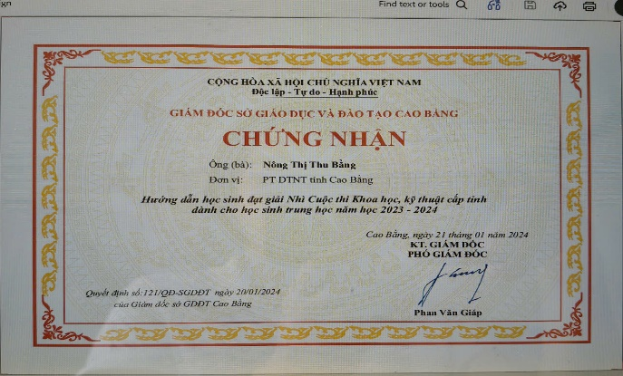  Hình 1: GCN hướng dẫn học sinh nghiên cứu KHKT cấp tỉnh | 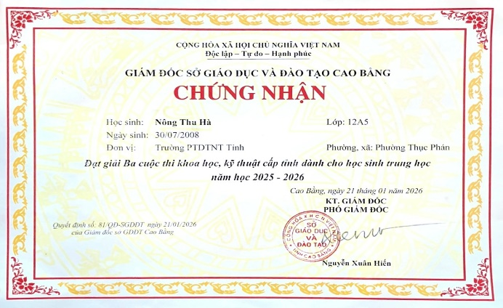  Hình 2: GCN học sinh đạt giải cuộc thi nghiên cứu KHKT cấp tỉnh
Một minh chứng khác là cuộc thi “Bảo tồn tiếng dân tộc Tày, Nùng cho học sinh THCS, THPT trong vùng công viên địa chất toàn cầu UNESCO Non nước Cao Bằng” do cô giáo Lương Thị Thanh Thủy hướng dẫn, đạt giải Nhì cấp tỉnh. Đội thi của học sinh nhà trường còn giành giải chuyên đề phần thi Năng khiếu được yêu thích nhất. Đây là minh chứng rõ ràng cho sự kết hợp giữa giáo dục văn hóa, giáo dục chính trị - tư tưởng và phong trào thi đua, tạo nên hiệu quả toàn diện.
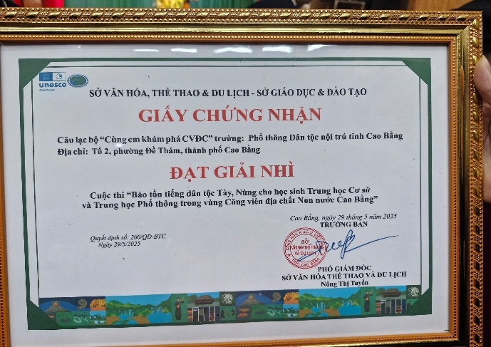 | 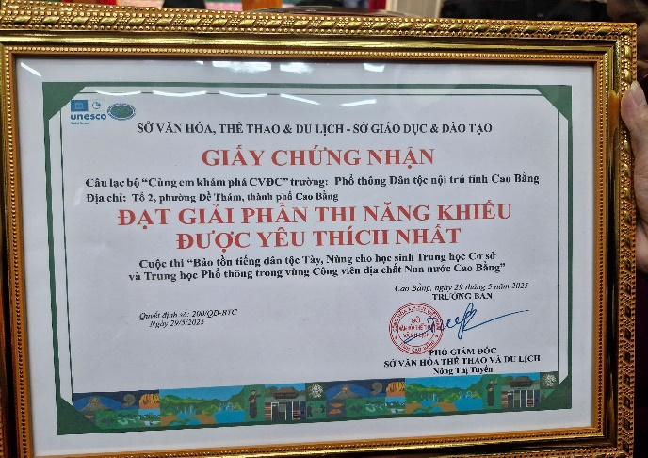
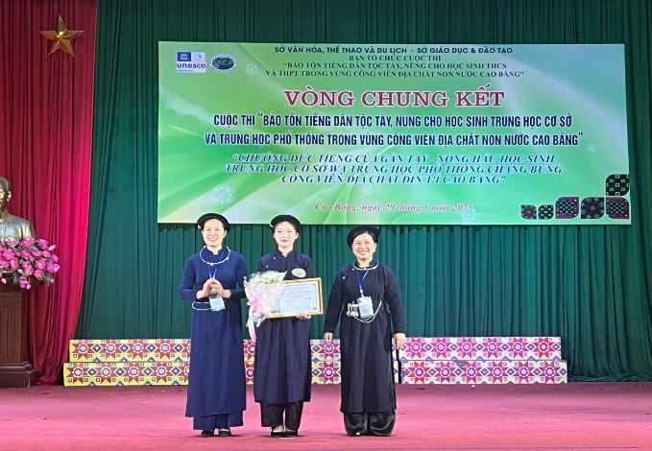 | 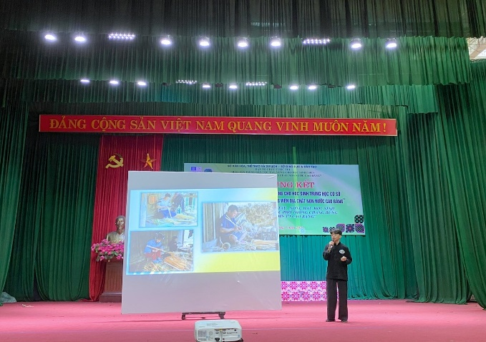
Hình 3,4,5,6: GCN và hình ảnh học sinh dự thi“Bảo tồn tiếng dân tộc Tày, Nùng cho học sinh THCS, THPT trong vùng công viên địa chất toàn cầu UNESCO Non nước Cao Bằng”
Chi bộ nhà trường cũng phát động cuộc thi viết thơ bằng tiếng Tày và làm video clip thuyết minh bằng tiếng Tày với chủ đề “Phiên chợ ngày Tết quê em” gắn với mô hình bảo tồn tiếng Tày Nùng. Kết quả, 100% học sinh tham gia dự thi và nộp bài đầy đủ. Chất lượng bài dự thi được đánh giá cao, học sinh còn được ghi điểm kiểm tra thường xuyên trong môn Giáo dục địa phương. Đây là cách làm sáng tạo, vừa khuyến khích học sinh tham gia, vừa gắn kết hoạt động ngoại khóa với chương trình học chính khóa.
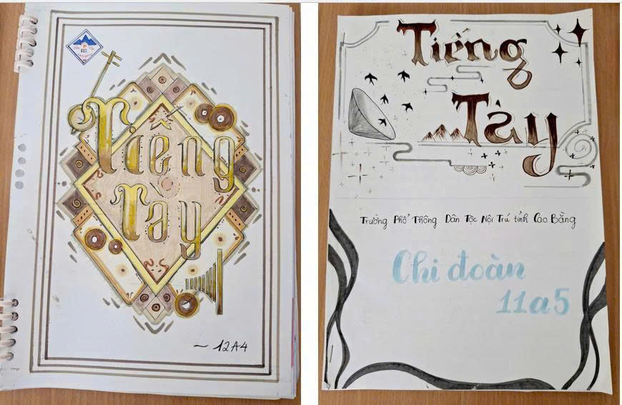 | 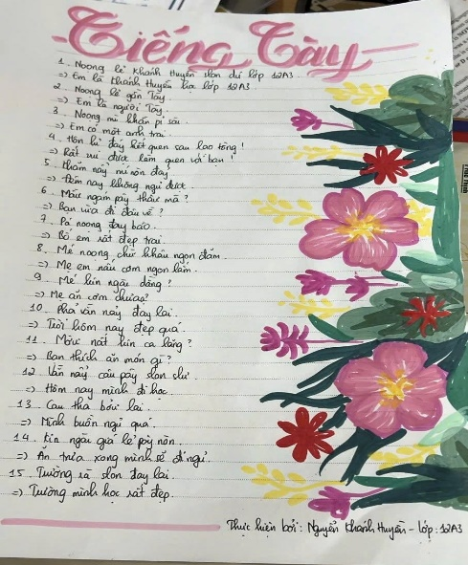
Hình 7,8,9: Hình ảnh học sinh dự thi“Bảo tồn tiếng dân tộc Tày qua cuộc thi do nhà trường phát động ”
Nhà trường cũng tổ chức mời nghệ nhân dân gian đến truyền dạy cho học sinh các làn điệu dân ca Tày, võ cổ truyền của dân tộc Tày. Các hoạt động này giúp học sinh trực tiếp tiếp xúc với văn hóa truyền thống, học hỏi từ những người có kinh nghiệm, từ đó thêm yêu quý và tự hào về bản sắc dân tộc. Các hoạt động văn nghệ, thể thao của nhà trường cũng luôn duy trì các tiết mục bằng tiếng Tày/Nùng như: hát lượn, hát sli, hát nàng ới, múa dệt vải trên nền nhạc dân gian… Đây là minh chứng cho sự gắn kết giữa giáo dục văn hóa và bảo vệ nền tảng tư tưởng của Đảng.
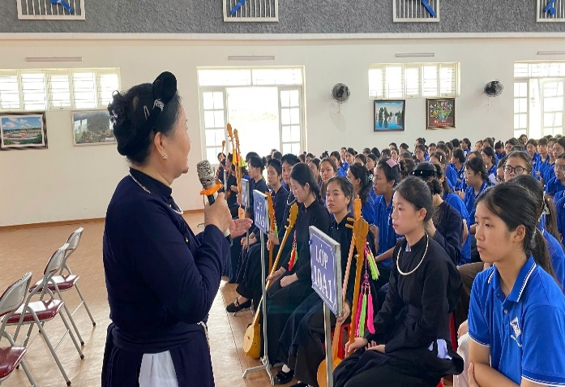 | 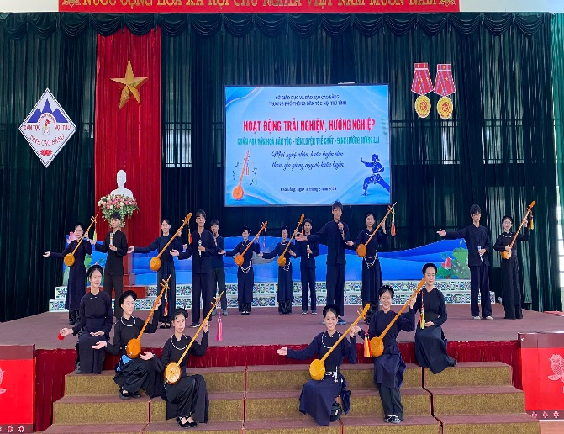
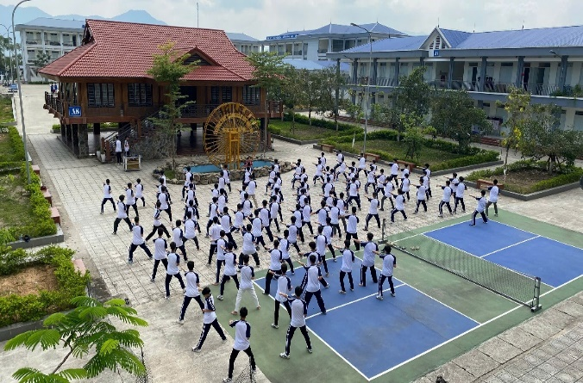 | 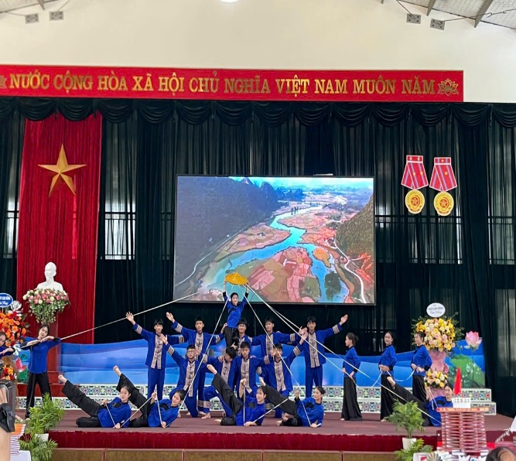
Hình 10,11,12,13: Hình ảnh Nghệ nhân, HLV đến giảng dạy và huấn luyện văn hóa dân tộc Tày, Nùng
Tất cả những minh chứng trên cho thấy, việc bảo vệ nền tảng tư tưởng của Đảng trong giáo dục tại trường PT DTNT tỉnh Cao Bằng không phải là khẩu hiệu chung chung, mà đã được cụ thể hóa bằng những hoạt động thiết thực, hiệu quả. Từ việc đào tạo nguồn cán bộ chất lượng, triển khai các dự án hỗ trợ giáo dục, khuyến khích học sinh nghiên cứu khoa học, tổ chức các cuộc thi, hoạt động ngoại khóa, đến việc bảo tồn tiếng Tày, tất cả đều hướng tới mục tiêu chung: Xây dựng thế hệ trẻ dân tộc thiểu số vừa có tri thức, vừa có lý tưởng, sẵn sàng cống hiến cho quê hương và đất nước. Đây chính là minh chứng sống động cho hiệu quả của mô hình dân vận khéo “Kin mác nhăng chứ cốc, chứ co, Nội trú chứ tiểng Tày mại mại”, đồng thời khẳng định rằng bảo vệ nền tảng tư tưởng của Đảng trong giáo dục là con đường đúng đắn, bền vững và lâu dài.
Ý nghĩa lâu dài
Nhiệm vụ giáo dục “Bảo vệ nền tảng tư tưởng của Đảng” tại trường PT DTNT tỉnh Cao Bằng không chỉ là nhiệm vụ trước mắt mà còn mang ý nghĩa lâu dài, gắn liền với sự phát triển bền vững của dân tộc và đất nước. Nền tảng tư tưởng của Đảng - chủ nghĩa Mác - Lênin và tư tưởng Hồ Chí Minh chính là kim chỉ nam cho mọi hành động, là ngọn đèn soi sáng con đường cách mạng Việt Nam. Khi được đưa vào giáo dục, đặc biệt trong môi trường đặc thù như trường PT DTNTtỉnh Cao Bằng, nền tảng ấy trở thành “lá chắn” bảo vệ thế hệ trẻ trước những tác động tiêu cực của xã hội hiện đại, đồng thời là “kim chỉ nam” định hướng cho các em về lý tưởng sống, khát vọng cống hiến. Ý nghĩa lâu dài của việc bảo vệ nền tảng tư tưởng của Đảng trong giáo dục chính là bảo vệ tương lai của dân tộc. Bởi lẽ, thế hệ học sinh dân tộc thiểu số hôm nay sẽ là đội ngũ cán bộ, trí thức của địa phương ngày mai. Nếu được giáo dục đúng, định chuẩn, các thế hệ học sinh sẽ trở thành những người vừa có tri thức, vừa có lý tưởng, góp phần giữ vững ổn định chính trị, phát triển kinh tế - xã hội và củng cố khối đại đoàn kết toàn dân. Đây là sự chuẩn bị cho tương lai, là cách để đảm bảo rằng dù trong bất kỳ hoàn cảnh nào, dân tộc ta vẫn có một thế hệ kế cận đủ bản lĩnh, trí tuệ và lòng yêu nước để tiếp tục sự nghiệp cách mạng. Ý nghĩa lâu dài còn thể hiện ở việc bảo tồn và phát huy bản sắc văn hóa dân tộc. Thông qua các mô hình dân vận khéo như “Kin mác nhăng chứ cốc, chứ co, Nội trú chứ tiểng Tày mại mại”, học sinh không chỉ học kiến thức phổ thông mà còn được nuôi dưỡng tình yêu văn hóa truyền thống, ý thức trách nhiệm giữ gìn tiếng nói, chữ viết dân tộc. Đây chính là cách để văn hóa dân tộc không bị mai một trong dòng chảy hội nhập, đồng thời tạo nên sức mạnh nội sinh cho sự phát triển bền vững của đất nước.
Kết luận
Trong kỷ nguyên đất nước vươn mình mạnh mẽ, hội nhập sâu rộng với thế giới, nhiệm vụ giáo dục con em dân tộc thiểu số tại Cao Bằng không chỉ dừng lại ở việc truyền đạt tri thức mà còn gắn liền với trách nhiệm bảo vệ nền tảng tư tưởng của Đảng. Đây là trách nhiệm, là sứ mệnh thiêng liêng của mỗi thầy cô giáo, của nhà trường. Chi bộ, Ban giám hiệu nhà trường đứng đầu là đồng chí Bí thư Chi bộ, Hiệu trưởng Lê Thi Lan Phương với sự kiên định, sáng tạo và tận tâm với giáo dục dân tộc đã lãnh chỉ đạo giáo viên Trường PT DTNT tỉnh Cao Bằng thực hiện sứ mệnh giáo dục dân tọc của nhà trường góp phần xây dựng thế hệ trẻ vừa có tri thức, vừa có lý tưởng, sẵn sàng cống hiến cho quê hương, đất nước. Kết luận này không chỉ là lời khẳng định mà còn là lời cam kết: Nhiệm vụ giáo dục học sinh tại trường PT DTNT tỉnh Cao bằng sẽ tiếp tục kiên định với con đường mà Đảng đã lựa chọn, sẽ tiếp tục nuôi dưỡng thế hệ trẻ dân tộc thiểu số trở thành những người có bản lĩnh chính trị, có lòng yêu nước, có khát vọng vươn lên. Đây là cách để Cao Bằng nói riêng và đất nước nói chung giữ vững ổn định chính trị, phát triển bền vững, củng cố khối đại đoàn kết toàn dân. Kết luận cũng là lời nhắc nhở rằng, trong bất kỳ hoàn cảnh nào, giáo dục phải luôn gắn với nhiệm vụ bảo vệ nền tảng tư tưởng của Đảng. Chỉ có như vậy, chúng ta mới có thể xây dựng một thế hệ trẻ đủ sức mạnh để đối diện với những thách thức của thời đại, đủ trí tuệ để hội nhập quốc tế, và đủ lòng yêu nước để cống hiến cho sự nghiệp xây dựng và bảo vệ Tổ quốc. Đây chính là ý nghĩa thiêng liêng, lâu dài và bền vững của việc bảo vệ nền tảng tư tưởng của Đảng trong công tác giáo dục tại trường PT DTNT tỉnh Cao Bằng.
Cao Bằng ngày 23 tháng 5 năm 2026

TÀI LIỆU THAM KHẢO
- Ban Chấp hành Trung ương Đảng (2013), Nghị quyết số 29-NQ/TW ngày 04/11/2013 về đổi mới căn bản, toàn diện giáo dục và đào tạo.
- Bộ Chính trị (2018), Nghị quyết số 35-NQ/TW ngày 22/10/2018 về tăng cường bảo vệ nền tảng tư tưởng của Đảng, đấu tranh phản bác các quan điểm sai trái, thù địch trong tình hình mới.
- Bộ Chính trị (2021), Kết luận số 01-KL/TW ngày 18/5/2021 về tiếp tục thực hiện Chỉ thị số 05-CT/TW về đẩy mạnh học tập và làm theo tư tưởng, đạo đức, phong cách Hồ Chí Minh.
- Bộ Chính trị (2024), Kết luận số 91-KL/TW ngày 12/8/2024 về tiếp tục thực hiện Nghị quyết số 29-NQ/TW về đổi mới căn bản, toàn diện giáo dục và đào tạo.
- Đảng Cộng sản Việt Nam (2021), Văn kiện Đại hội đại biểu toàn quốc lần thứ XIII, NXB Chính trị quốc gia Sự thật, Hà Nội.
- Hồ Chí Minh (2011), Toàn tập, tập 5, tập 10, NXB Chính trị quốc gia Sự thật, Hà Nội.
- Quốc hội nước Cộng hòa xã hội chủ nghĩa Việt Nam (2019), Luật Giáo dục năm 2019.
- Ban Tuyên giáo Trung ương (2022), Một số vấn đề lý luận và thực tiễn về bảo vệ nền tảng tư tưởng của Đảng trong tình hình mới, NXB Chính trị quốc gia Sự thật.
- Bộ Giáo dục và Đào tạo (2024), Báo cáo tổng kết năm học 2023 – 2024 và phương hướng nhiệm vụ năm học 2024 – 2025.
- Sở Giáo dục và Đào tạo Cao Bằng (2025), Báo cáo tổng kết năm học 2024 – 2025.
- Trường PT DTNT tỉnh Cao Bằng (2024), Báo cáo kết quả triển khai mô hình dân vận khéo “Kin mác nhăng chứ cốc, chứ co – Nội trú chứ tiểng Tày mại mại”.
- Một số bài viết, tài liệu nghiên cứu về công tác dân vận, giáo dục chính trị tư tưởng và bảo tồn văn hóa dân tộc trên Tạp chí Cộng sản, Báo Nhân Dân, Cổng Thông tin điện tử Chính phủ.

